單位 ：2D1 象形圖（一）
課題 ：齊來比較
學習階段 ：一

學習目標：
- 把相同的物件依次序排列。
- 把三類或以上的物件以一一對應的方式排列，並比較數量多少。

已有知識：
把相同的物件作歸類。

教學資源：
- 飛行棋棋子（或其他有顏色的棋子）
- 算柱

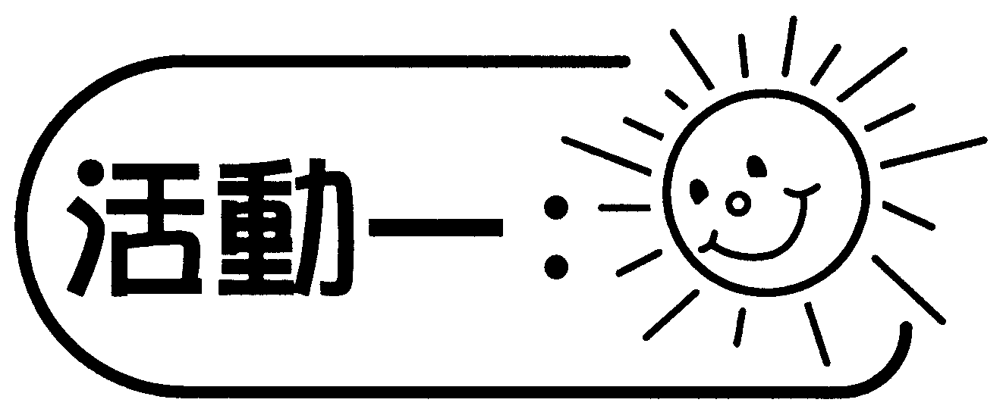
排棋子
- 每組學生獲派飛行棋的棋子：紅色4粒，黃色6粒，綠色7粒。
- 學生把棋子雜亂地擺放一起。
- 每組學生通力合作，把棋子排列，並說出其排列的方法及原則。
- 學生討論整齊排列的好處。（容易看出物件的種類、各種物件數量的多少及相差）

討論:
- 能否憑直觀說出共有多少種顏色的棋子？
- 是否容易看出每種顏色的棋子的數目？
- 有甚麼方法可把棋子整齊排列？根據甚麼原則來分類？（大小、形狀、顏色、物件類別等）
- 把棋子雜亂地擺放成一堆或有原則地整齊排列較容易/方便數出數量？為什麼？
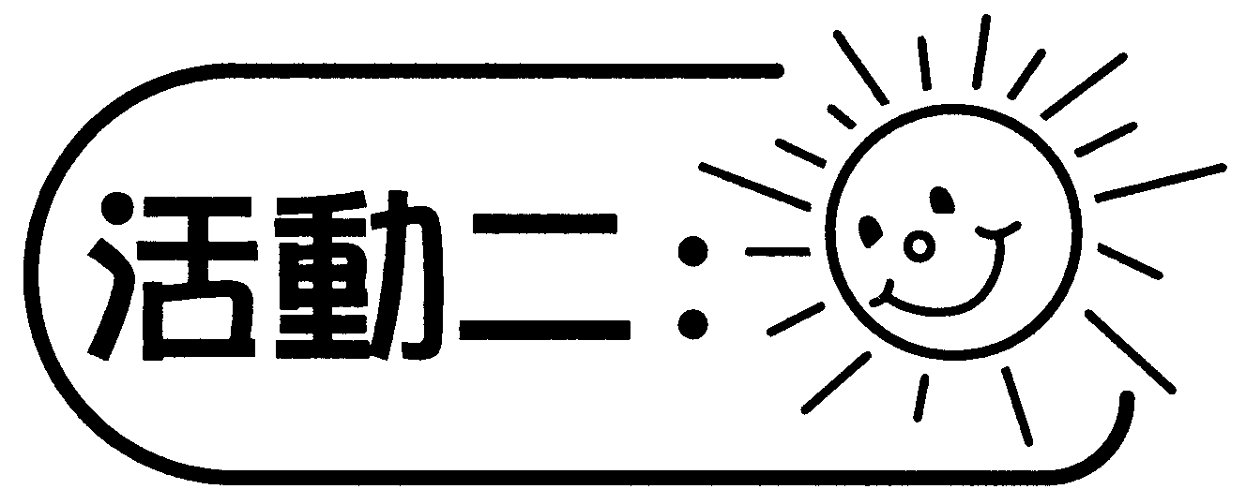
齊來數算珠
- 每組學生獲派算珠一包：藍色5粒、綠色6粒、黃色8粒。
- 學生把算珠每色各一粒擺放於算柱，並排成一行，如下圖：

- 學生探究並以一一對應的方法把要比較的物件整齊地排列起來，並數出它們的數量及差別。

討論:
- 最多可排成多少行？
- 餘下哪兩種顏色的算珠？各餘多少粒？
- 各種顏色的算珠有多少粒？
- 排列後，綠色比藍色多幾粒？藍色比黃色少幾粒？
- 排列後，共有算珠多少粒？
- 學生仔細思考並討論數算珠總數的方法。（5+5+5+1+3=19）

可培養的共通能力：
- 協作能力
- 溝通能力
- 批判性思考能力
- 解決問題能力

